附圖一：系爭專利主要圖式

第5圖
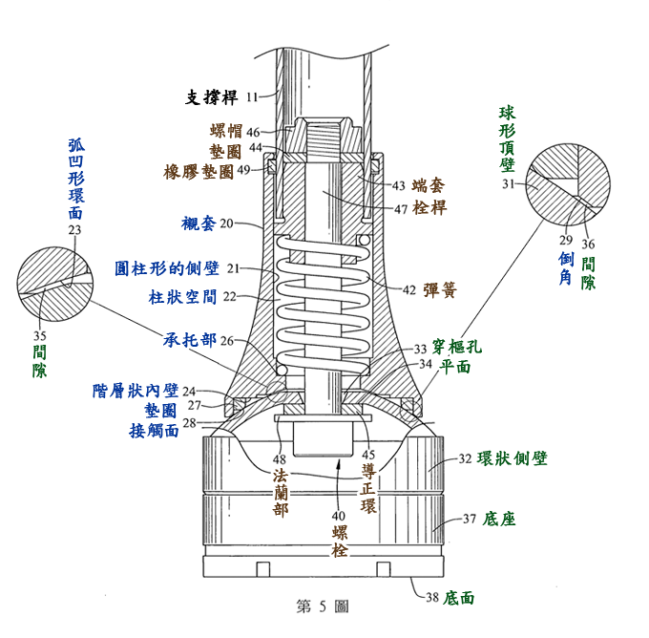

附圖二：證據2主要圖式

第4圖
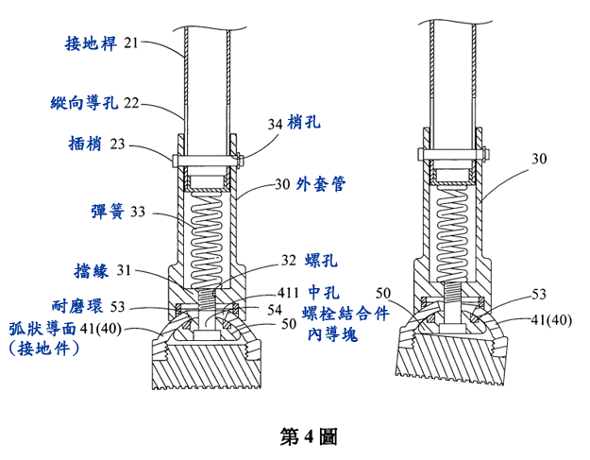

附圖三：證據3主要圖式

第4圖
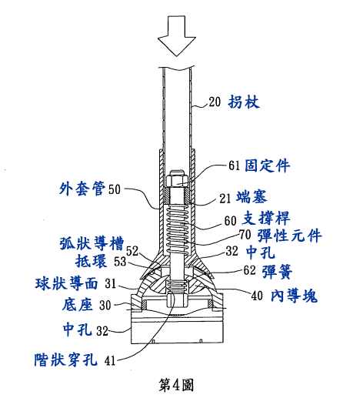

附圖四：證據4主要圖式

第4圖


